Leckerlis de Pépé
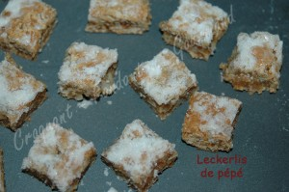 Pour 120 biscuits
- 2 càs de cannelle en poudre (10g)
- ½ càc de noix de muscade râpée (2g)
- ¼ de càc de clous de girofle en poudre (1g)
- 250 g de sucre en poudre - 400 g de miel
- 250 g d'amandes émincées
- 40 g d'écorces d'orange confites - 40 g d'écorces de citron confites
- 1 càc de zeste râpé de citron bio
- 80 ml de liqueur d'orange
- 600 g de farine - 2 càs de bicarbonate de soude
Glaçage :
- 100 g de sucre glace - 1 càc de liqueur d'orange
La plaque du four tapissée de papier cuisson
Préchauffage du four à 170°C (chaleur tournante)
Couper les écorces de fruits en petits dés.
Mélanger la farine et le bicarbonate. Mélanger les épices et le sucre.
Faire chauffer le miel dans une casserole.
Ajouter le sucre aux épices et remuer pour le faire fondre.
Ajouter les amandes, les dés d'écorce d'orange et de citron, le zeste de citron et l'alcool. Bien mélanger.
Incorporer enfin la farine, puis laisser cuire à feu doux en remuant constamment jusqu'à ce que le mélange ait la consistance d'une pâte.
Étaler la pâte encore chaude sur la plaque sur 1,5 cm d'épaisseur.
Laisser refroidir et reposer pendant 2 à 3 heures.
Enfourner pendant 20 minutes (à surveiller).
Délayer le sucre glace avec l'alcool en rajoutant un peu d'eau jusqu'à ce que le glaçage soit épais mais coulant. Badigeonner la surface du biscuit dès la sortie du four.
Découper aussitôt en petits carrés et laisser refroidir.
Conserver dans une boîte métallique hermétique.

